关于永修县省级工业标准厂房“双创”基地项目规划方案
调整的批前公示
永修县自然资源局收到云硅实业有限公司提交的永修县省级工业标准厂房“双创”基地规划变更申请及相关资料。经核查，项目变更符合城乡规划要求及相关技术规定要求，我局原则拟同意该项目，现对该项目变更进行批前公示：
- 项目位置：永修县城南工业园
- 项目变更内容;
1、永修县城南工业园昌友东路东侧宗地用地规划红线变更，变更前项目用地红线29190.82平方米（约43.79亩），变更后项目用地红线34140.56平方米（约51.21亩），详见用地红线图。
2、根据用地红线变更，为了使厂区规划更加合理，对整体方案进行变更，详见总图。
3、根据总图变更，效果图及单体图纸相应发生变更，详见相关图纸。
- 公示时间;2020年5月14日-2020年5月22日
- 公示内容：变更说明，变更项目红线前后对比图，变更总图前后对比图，变更鸟瞰图前后对比图。
- 附加说明：无。
- 联系方式：15170403636黎 18665316324刘

永修县自然资源局
2020年5月14日

变更前 变更后
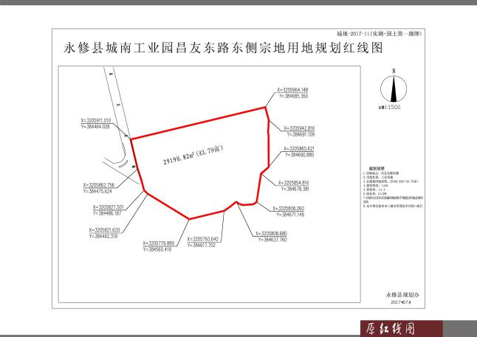
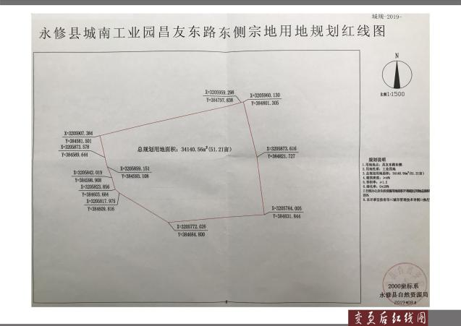

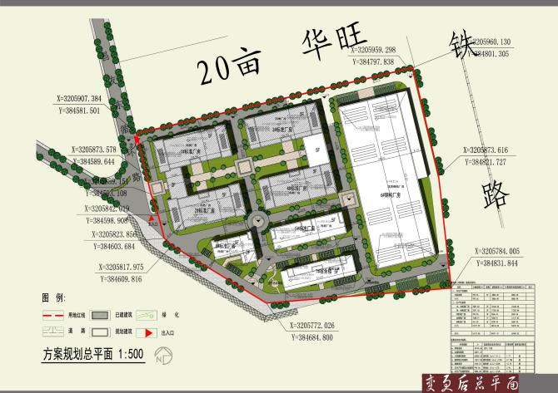
变更前 变更后
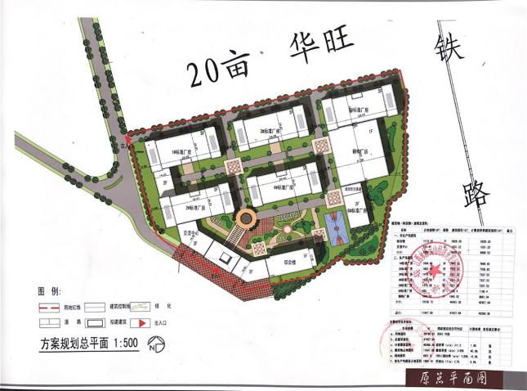

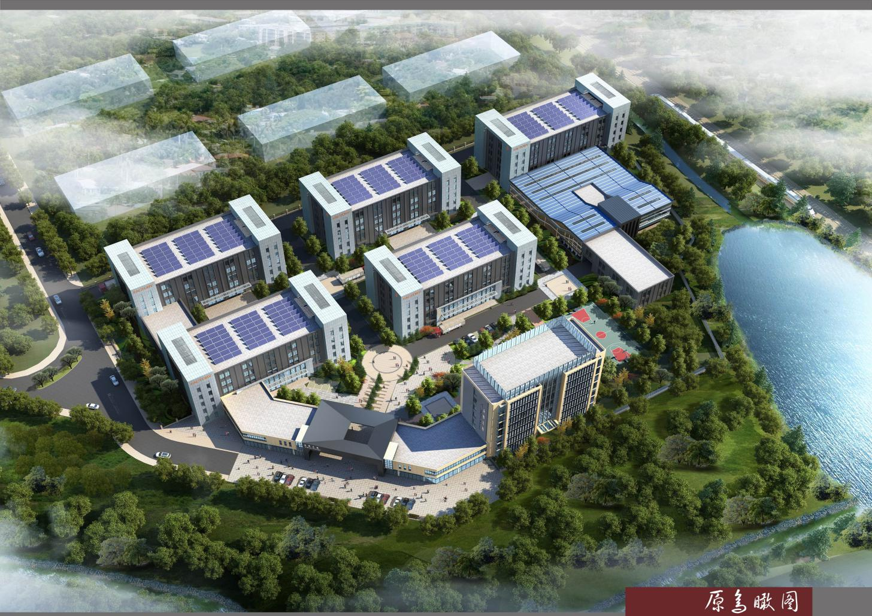
变更前

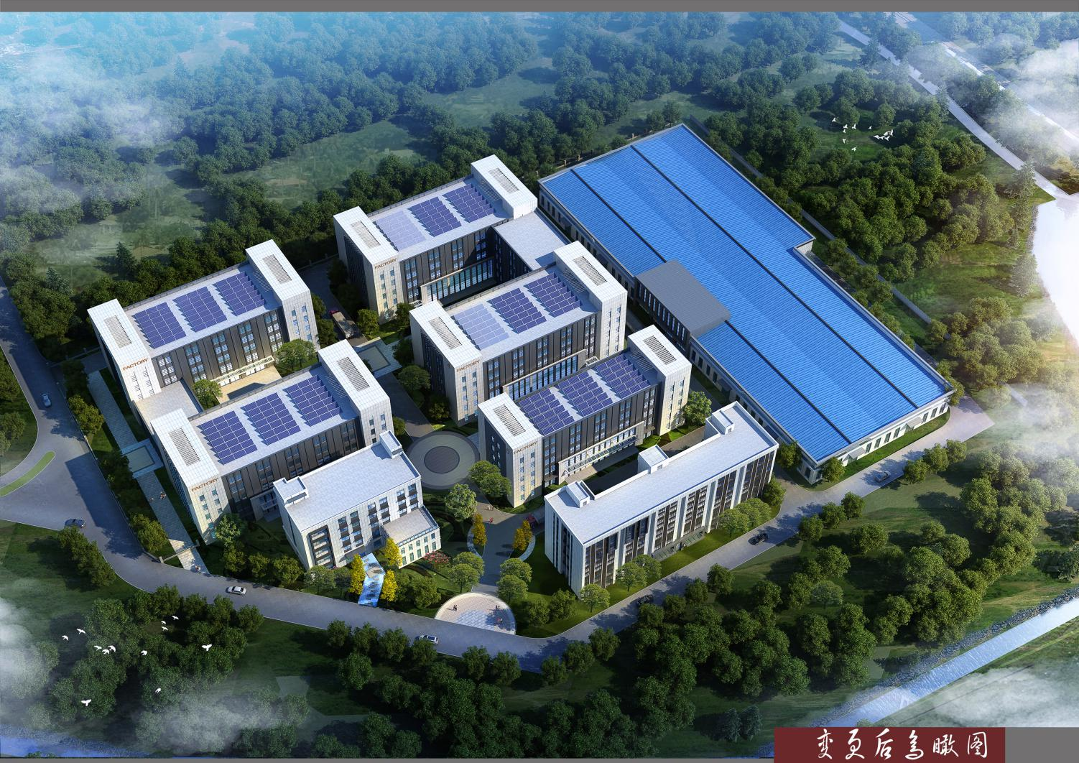
变更后

